- Инструкция по настройке MicroSIP на Windows (компьютер, ноутбук):

  - Скачать программу по ссылке https://www.microsip.org/downloads и установить ее.
  - Зайти в личный кабинет. Под разделом «Абоненты» нажать кнопку «Подробнее» как на Рисунке 1.
Рисунок 1.
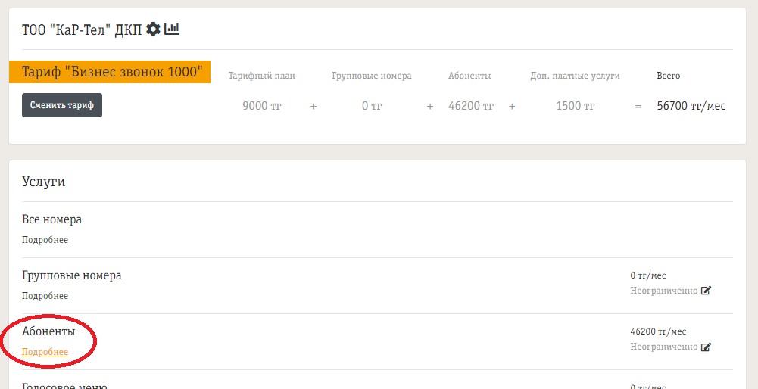
  - В открывшемся окне выбираем нужного сотрудника и нажимаем иконку человечка напротив имени сотрудника как на Рисунке 2.
Рисунок 2.
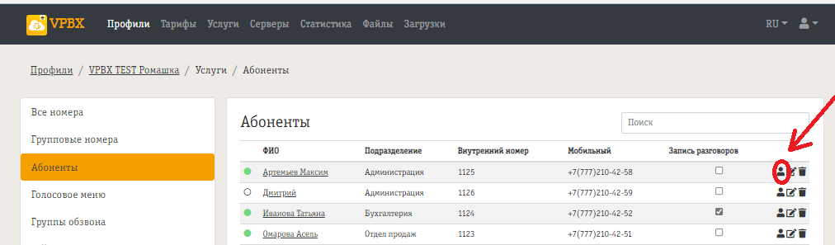

  - Откроется окно как на рисунке 3. Необходимо обратить внимание на нижнюю часть – SIP-аккаунт. В этой части отображаются настройки для любого SIP-приложения (ZoiPer, Sipnetic, PortSIP Softphone и другие). В данной инструкции они используются для настройки приложения MicroSIP.

Рисунок 3
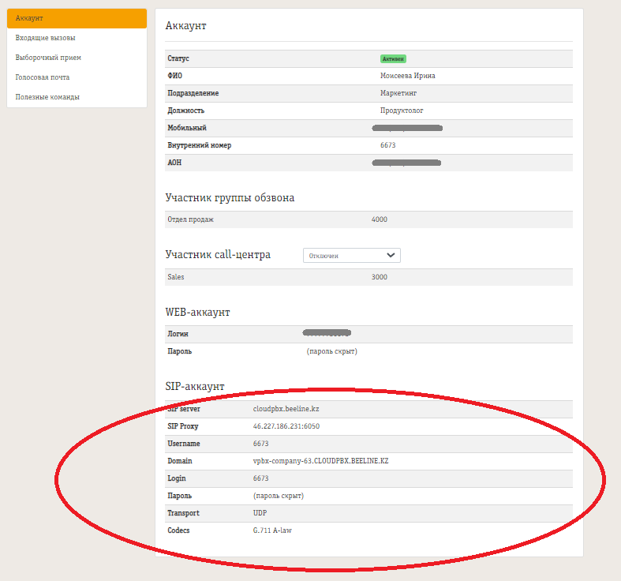

  - Открыть приложение MicroSIP, которое скачали в 1-м пункте данной инструкции.

  - Заполнить поля в Приложении MicroSIP настройками, которые указаны в Аккаунте, как на рисунке 4.
Рисунок 4
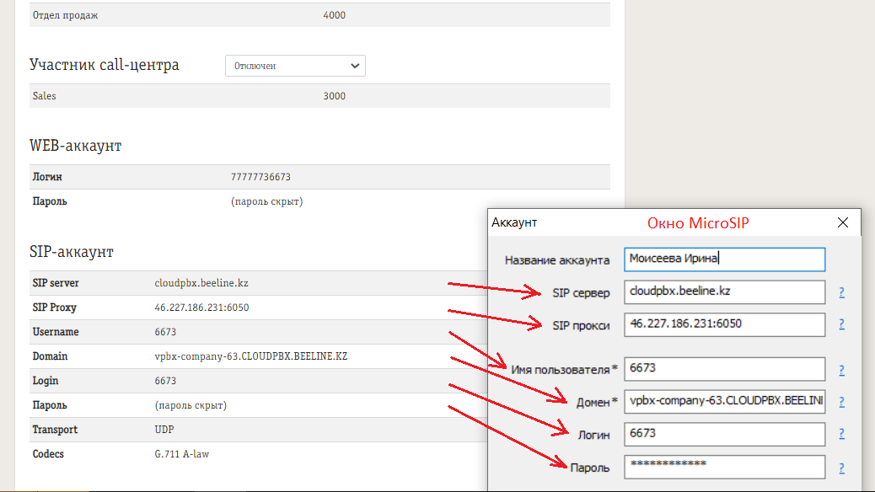Название аккаунта: любое значение
Пароль: приходит на электронную почту

Все остальные значения скопировать из Аккаунта.
Жмем «Сохранить».
  - Если настройка выполнена правильно, то откроется окно. Рисунок 5

Рисунок 5.
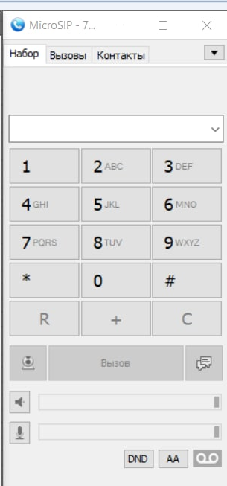
В открывшемся окне можно набирать номер в 11-значном формате +7 ххх yyyy yyyy, либо коллегам, подключённым так же к Мобильной АТС - *хххх.

2. Инструкция по настройке Sipnetic на смартфоне или планшете.
С помощью приложений для SIP-телефонии и услуги Кар-Тел Мобильная АТС можно совершать и принимать звонки без SIM-карты.
В данной инструкции рассматривается бесплатное приложение Sipnetic.
2.1 Скачать приложение Sipnetic  в PlayMarket или AppStore
2.2 Открыть приложение Sipnetic и выполните пункты 1.2 – 1.4
2.3 Заполнить логин, пароль и адрес сервера. Дать запрашиваемые разрешения телефону
Рисунок 7
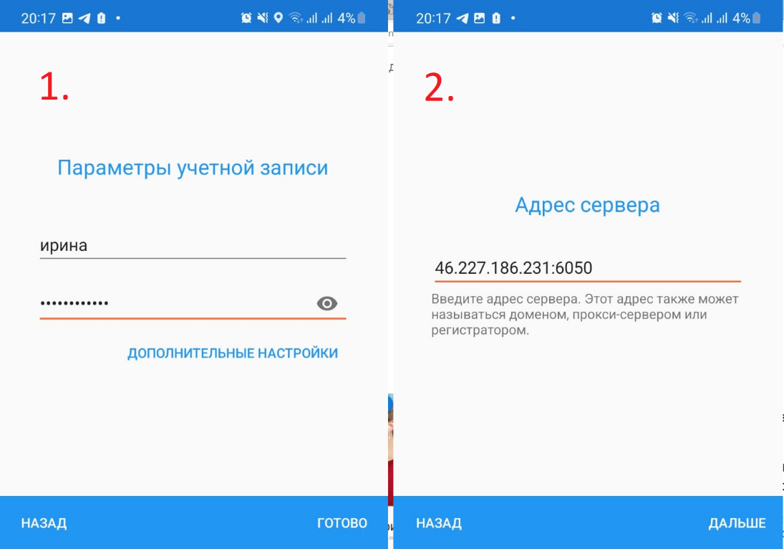

2.4 Открыть учетную запись для дальнейшей настройки:
Рисунок 8
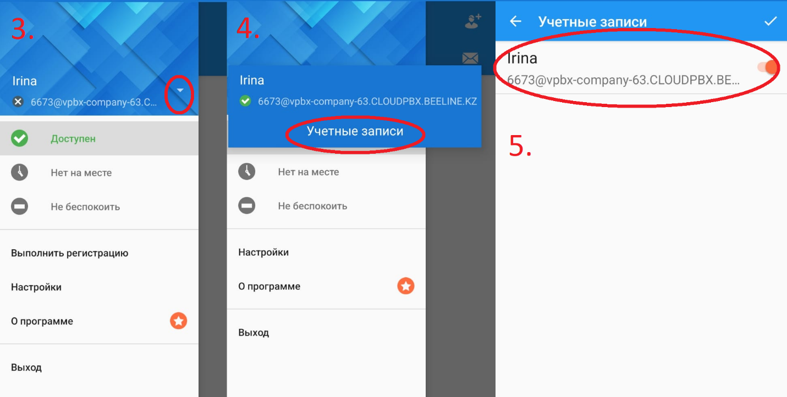
2.5 В открывшемся окне нужно исправить Домен и Транспорт по умолчанию в соответствии со значениями Аккаунта и сохранить настройки.
Рисунок 9
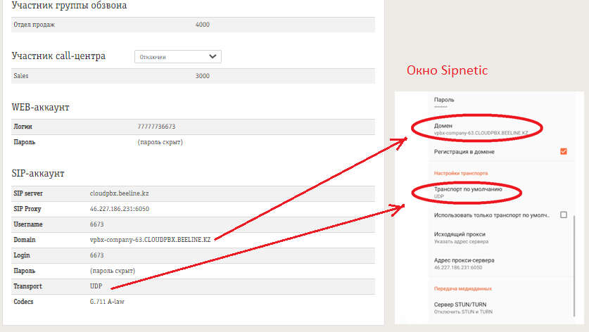
2.6 Изменение настроек может вступить в силу через минуту. В случае успешной настройки рядом с названием учетной записи появится значок  .
Рисунок 10
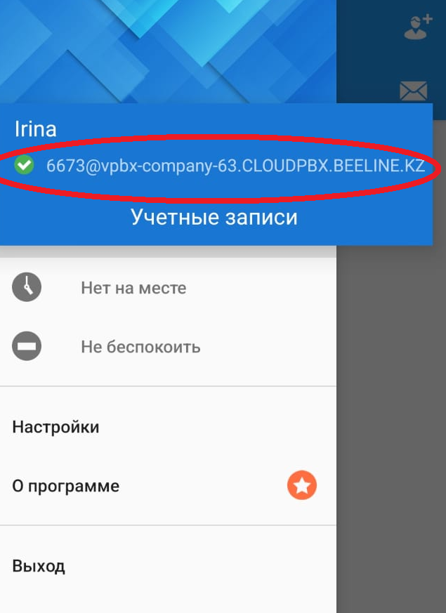
Приложение готово к звонкам.

